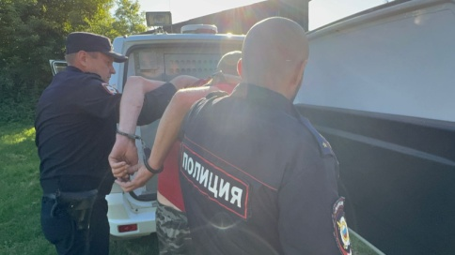

Свердловская полиция: остерегайтесь неожиданных посылок и писем

В последнее время на территории Свердловской области участились случаи обмана граждан, чаще всего пожилого возраста, при помощи сообщений о неожиданно поступивших почтовых посылках или письмах. Об этом общественность и СМИ проинформировал руководитель пресс-службы регионального главка МВД Валерий Горелых.
По его сведениям, одно из таких ЧП зафиксировано в Алапаевске. На сотовый телефон 78-летней местной жительницы поступил звонок, на который ответил ее супруг. Звонивший мужчина представился курьером и сказал, что он привез посылку, которую ему необходимо передать заказчице. Пенсионер пояснил, что ни он, ни его жена ничего не заказывали. Но курьер настаивал на том, что посылка уже якобы оплачена, и он ее должен доставить. Однако в итоге так и не привез. Через некоторое время женщине пришло два сообщения под видом Госуслуг о том, что произведен вход в личный кабинет и произошла выгрузка документов в электронном формате. В сообщении также говорилось о том, что, если вход был совершен третьими лицами, необходимо срочно дать знать. Дедушка перезвонил по указанному в СМС номеру. Ответил мужчина, представившийся сотрудником Роскомнадзора. Он поведал, что от имени пенсионера неизвестные взяли большой кредит. Чтобы решить эту проблему необходимо пообщаться со специалистом финансового отдела Центробанка. Дальнейшее общение с аферистами продолжилось в одном из мессенджеров. Пришёл скриншот с липовым подтверждением кредита в размере 550 тысяч рублей.
«Доброжелатели» стали требовать доказать, что пенсионер не брал кредит. Затем убедили под камеру показать номера купюр всех имевшихся личных сбережений, припугнув строгой проверкой.
А в финале спектакля дедушку вынудили тщательно упаковать свои деньги в сумку и передать нужному человеку для отправки на проверку подлинности в налоговую службу, лукаво добавив, что вскоре их вернут. Когда соседи подсказали, как называют в народе таких заботливых дяденек, было уже поздно. Мошенников, как говорится, и след пропал. Вскоре поступило заявление в полицию.
«Схемы облапошивания людей, разумеется, жуликами могут постоянно меняться и трансформироваться. В вышеописанном случае общая сумма ущерба, причиненная аферистами пожилой паре, составила около трёх миллионов рублей. Следственным отделом ОВД Алапаевска по данному факту возбуждено уголовное дело по признакам состава преступления, предусмотренного частью 4 статьи 159 УК РФ — мошенничество, совершенное в особо крупном размере. Несмотря на то, что многие масс-медиа практически ежедневно трубят о том, как не стать жертвой мошенников, кривая такого рода криминальных эпизодов, увы, растёт. К большому сожалению, многие из тех, кто берёт трубку и смело общается с неизвестными до сих пор напрасно тешат себя надеждой, что подобное не может произойти с ними, забывая элементарный профилактический совет — настоящие представители органов правопорядка и банковских учреждений не связываются с клиентами по телефону для решения финансовых вопросов. Что касается конкретно сообщений о неожиданных посылках и письмах, то, на мой взгляд, нужно всегда помнить известное старинное выражение: «Бойтесь коварных данайцев, дары приносящих». Тогда и не придется кусать себе локти после общения по телефону или в социальных сетях с фальшивыми силовиками, почтальонами и с прочим криминальным двуногим гнусом», — резюмировал полковник Горелых.

